2020년도 한글학교 교사․교장 초청연수
참가자 모집 공고

재외동포재단은 차세대 재외동포의 한인 정체성 함양 교육을 시행하고 있는 한글학교에 재직하고 있는 선생님들을 대상으로 아래와 같이 모국 초청 교사연수를 시행할 예정입니다.
전세계 한글학교 교사들이 한자리에 모여 다양한 정보를 공유하고 최신 교수법을 습득할 수 있는 이번 초청연수에 차세대 재외동포 교육의 미래를 이끌어갈 한글학교 선생님들의 많은 신청 바랍니다.

1. 연수개요
◦ 목적
- 한글학교 교사․교장의 역량 강화 및 한글학교 뿌리교육 역량 제고
- 한글학교 간 교류 활성화 및 상호 네트워크 구축
◦ 기간 : 2020.7.6(월)~7.13(월), <7박 8일>
◦ 장소 : The-K호텔(서울 양재동 소재)
◦ 대상 및 규모 : 한글학교 현직 교사․교장 350명(교사 300명/교장 50명)
◦ 연수내용
- 교사 : 교수법 실습(전 참가자 수업 시연과 전문가 피드백), 과목별 다양한 교수법 수업 등 교사 역량 강화 중심
- 교장 : 대륙별․국가별 한글학교 현안 토론(집중 인터뷰), 한글학교 운영 관련 정보 공유 등 교장 역량 강화 중심
- 공통 : 개폐회식, 기조강연, 특강, 참가자 네트워킹, 역사문화탐방 등

2. 참가자격 및 선발기준
(※감염병 예방 등을 위하여 일부 지역 참가자는 선발이 제한 될 수 있음)

◦ 교사
- 재외동포로서 현직 한글학교 교사 중 관할공관의 추천을 받은 자
※온라인으로 작성 완료한 신청서 사본, 관할공관 제출 필수
- 최근 3년이내(‘17~’19년) 재단 초청연수 참가자 제외
- 한글학교 교사 근무 경력이 많은 교사 우선 고려
- 연수 후 상당기간 한글학교 교사로 활동 예정인 교사
- 한글학교 교사 인증과정 다수 참여 학교 우선 고려(학교별 추가 배정 검토)
- 대한민국정부 파견 근무자 및 교육 공무원(휴직자 포함) 제외
※교사겸직 교감은 교사연수로 신청(연수 중 교장 프로그램 청강 불가)
◦ 교장
- 재외동포로서 현직 한글학교 교장 중 관할공관의 추천을 받은 자
※온라인으로 작성 완료한 신청서 사본, 관할공관 제출 필수
- 최근 3년이내(‘17~’19년) 재단 초청연수 참가자 제외
- 초임교장(6개월~5년) 우선 고려
- 재단 사업 참여도 및 우수 운영 학교장 우선 고려(한글학교 교사 인증과정 다수 참여 학교, 맞춤형 지원 우수학교 등)
- 대한민국정부 파견 근무자 및 교육 공무원(휴직자 포함) 제외
※교사겸직 교장은 교장연수로 신청(연수 중 교사 프로그램 청강 불가)

3. 참가자 지원
◦ 체재비 : 연수기간 내 숙식 제공
◦ 항공료 : 국제선 왕복 항공료 50% 지원(이코노미 기준)
- 선발공고일 이후에 구매한 항공료 티켓만 인정
- 연수 참석을 목적으로 구입한 경우만 지원(개인일정 지원 불가)
- 개인사정으로 타지역에서 출발시(거주지역 항공료 보다 비쌀 경우) 거주지역 항공료 기준으로 지원
(예) 거주지-일본, 출발지-미국 : 일본지역 항공료 기준 지원
거주지-미국, 출발지-일본 : 일본지역 항공료 기준 지원
- 항공료 인보이스, e-티켓(항공료 명시)을 동시 확인 후 지급
- 같은 지역 타 참가자 대비 금액 차이가 많은 경우 별도기준에 의거 지급
- 개인 마일리지를 사용한 티켓은 지원 불가
- 국내선 이용 구간 지원 불가 (예) LA→인천→대구 : 인천→대구 구간 미지급
※상기 지급 원칙 외의 경우는 별도기준에 의거 지급

4. 참가 신청
◦ 제출서류 : 온라인 신청서 작성, 재직증명서
◦ 신청기간(한국시간 기준) ※기간 엄수(신청 기간 외 온라인 시스템 활용 불가)
- 개인 신청 : 2020.2.19.(수)~3.4(수) <15일간>
- 신청방법 : 코리안넷(www.korean.net) 온라인 접수
․ 신청자 본인 명의 ID/PW 로그인 → 재단 사업 → 초청사업 → ‘한글학교 교사 or 교장 초청연수’ 선택 → 신청서 작성 및 제출 파일 업로드 → 저장(신청기한 내 수정 가능) → 제출(제출 후 수정 불가능) → 신청서 사본, 관할공관 제출 (www.kecsf.org- 각종서식제출)

◦ 참가자 선발 통보 : 3월 말~4월 초
- 관할공관 및 개별 이메일 통보

5. 선발자 유의사항
◦ 선발자 통보 후, 연수에 필요한 각종 서류 및 자료 제출 안내 예정
◦ 선발자 통보 이후 한글학교 퇴직한 경우, 연수 참석 불가
◦ 연수기간 중 개인사정으로 중도 귀국 시 수료증 발급 및 항공료 지원 불가
- 모든 연수 프로그램 출석 완료시 수료증 발급 가능
◦ 연수기간 중 본인의 지병 또는 부주의 등으로 인하여 발생하는 모든 사고는 참가자 본인의 책임임(의료비 발생시 본인이 부담)
◦ 연수기간 외 숙박비 및 제반경비는 본인이 부담
◦ 연수기간 중 외출, 외박, 가족 및 친척 동반 불가

6. 문의
◦ 초청연수 사업 관련
- 재외동포재단 교육사업부 나정은 과장
E-mail : jung@okf.or.kr, Tel : +82-2-3415-0178
◦ 온라인 신청 접수 관련
- 재외동포재단 e-한민족사업부 민성현 과장
E-mail : msh3357@okf.or.kr, Tel : +82-2-3415-0193

붙임 1. 한글학교 재직증명서 양식 각 1부.
2. 코리안넷 온라인 신청 시스템 이용방법 1부. 끝.

〔붙임 1〕한글학교 재직증명서

한글학교 재직증명서

￭ 인적사항
성 명 | 한글 |  | 영문
생년월일

※‘20년 한글학교 현황조사서 교사 명단 제출 시 성명이 다를 경우 같이 표기

￭ 재직(경력) 내용
학 교 명
직 위 | (교장, 교사 등)
재직 기간 | (00년 00월 00일 ~ 00년 00월 00일)

※선발 후 한글학교 퇴직 시 연수 참가 불가

상기인의 본 학교 재직(경력) 사실이 틀림없음을 증명합니다.

2020년 2월 일

학교명 :
교장명 : (직인 혹은 서명)

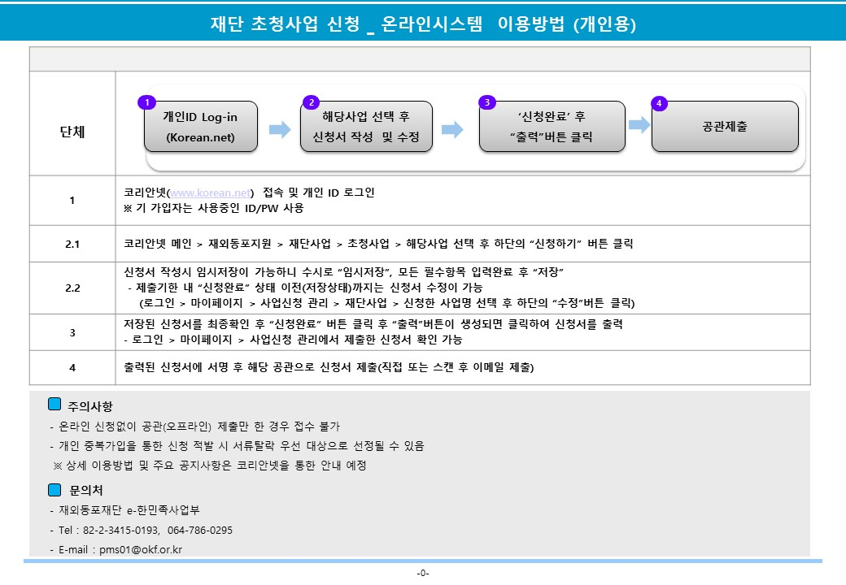
〔붙임 2〕코리안넷 온라인 신청 시스템 이용방법(신청자용)

